**Chăm sóc trẻ khi trời lạnh**

**Trong thời tiết chuyển mùa sang đông, trời đã bắt đầu se lạnh với những cơn mưa phùn bay bay, nên việc giữ ấm và chăm sóc trẻ khi trời lạnh là rất cần thiết**

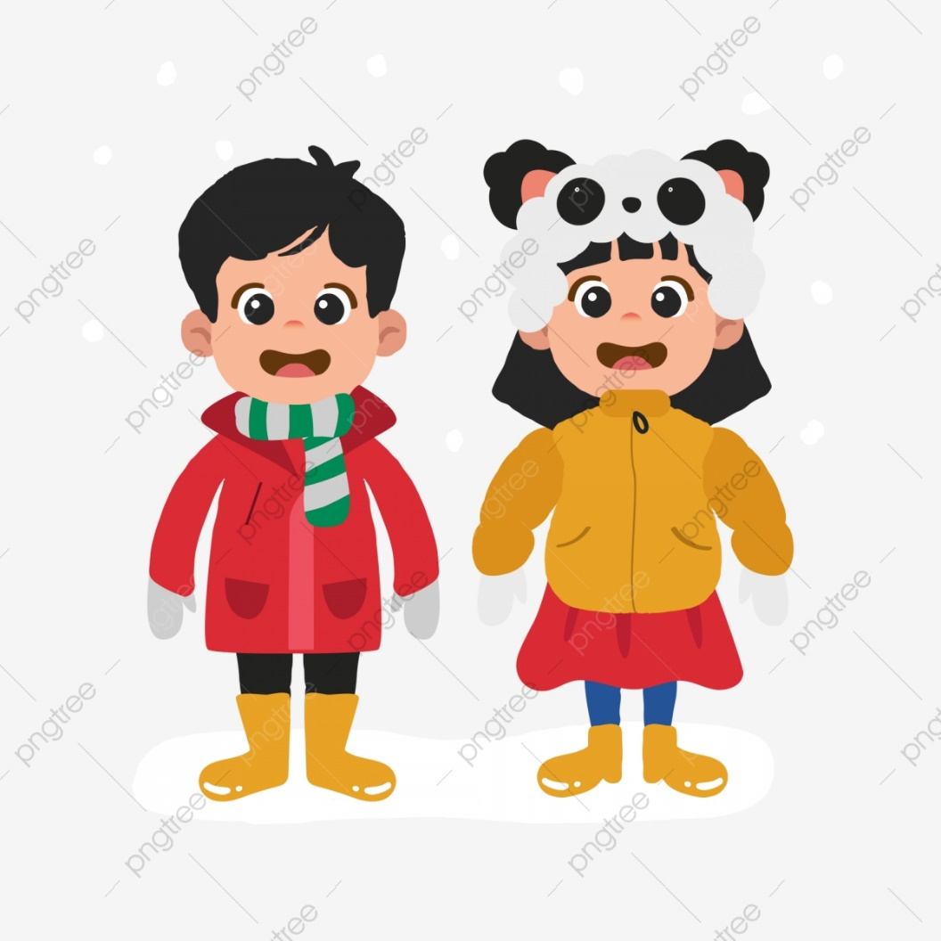

1**. Giữ ấm cho trẻ**

Trong những ngày đầu đời ở bé sơ sinh, bé chưa có khả năng tự điều hòa thân nhiệt nên thường dễ bị nóng quá hay lạnh quá. Ở những ngày rét đậm, bé cần phải mặc thêm áo dài, áo liền quần, áo ấm hay áo len bên ngoài áo lót, mang tất, đội nón len cho bé. Đối với áo liền quần, đây là áo liền quần thích hợp cho các bé sơ sinh, dễ mặc, dễ cởi; giúp bé ấm áp vì che kín toàn thân, kể cả bàn chân do đó bạn không cần phải mang tất cho bé. Nếu không giữ ấm cho trẻ khi ngủ, thì trẻ có thể bị bệnh đường hô hấp do nhiễm lạnh. Tránh đưa bé ra gió nhiều hay ngoài trời đang rét đậm, không nên giữ ấm quá mức cần thiết, sẽ gây trẻ bị nóng và rịn mồ hôi. Nếu có ra mồ hôi, nên lau khô, và điều chỉnh lại việc mặc áo cho trẻ, lý do mồ hôi sẽ bị ngấm ngược lại cơ thể, khiến bé bị lạnh và có thể gây viêm phổi.

**2. Ăn đủ chất, bổ sung nước cho cở thể, chú ý việc tắm gội vệ sinh cá nhân cho trẻ.**

Việc ăn uống đủ chất rất cần thiết cho trẻ, vì giúp trẻ tăng sức đề kháng chống lại các bệnh về đường hô hấp trong mùa đông. Ăn uống nên là thức ăn hay nước uống ấm, dễ ăn, dễ tiêu. Khi ăn thức ăn nóng quá, trẻ có thể ra mồ hôi, cần lau khô cho trẻ. Không nên cho trẻ uống nước lạnh hay nước đá, dễ gây viêm họng.  
Tắm trong phòng kín gió, bật máy sưởi lên cho ấm phòng trước khi cho bé tắm. Hoặc mở vòi nước nóng để hơi nóng lan tỏa khắp phòng rồi hãy tắm cho bé. Cần lau rửa, tắm nhanh cho trẻ bằng nước ấm và ủ ấm ngay sau khi tắm để phòng nhiễm lạnh. Đối với trẻ đang ốm, cũng nên áp dụng cách này khi trời rét, vì không tắm cũng góp phần làm bệnh trở nặng hơn

**3. Đối với bé lớn**

Khi trẻ ngủ, nhớ mặc ấm, phòng ngủ thông thoáng không có gió lùa. Khi trẻ chơi cũng vậy, không chơi ở ban công hay sân thượng, ngoài sân, nên chơi trong phòng.

Đối với trẻ lớn hơn, ngoài việc mặc áo ấm, cần lưu ý khi trẻ hoạt động nhiều, có ra mồ hôi nhiều thì phải dặn dò bé lau khô người trước khi tắm nước ấm.  
Trẻ đi học, phải ra đường trong trời rét, rất dễ cảm lạnh nếu không bảo vệ vùng mũi họng. Nhớ cho trẻ đeo khẩu trang bảo vệ mũi miệng, khăn cổ khi đi đường, dặn trẻ khi chơi ở sân trường nên tránh gió lùa, hay hoạt động nhiều gây ra mồ hôi.

**4. Đưa trẻ đến bệnh viện khám khi có dấu hiệu**

Trẻ từ 1 tuần đến 2 tháng: trẻ bỏ bú, hay bú kém, thở nhanh, rút lõm lồng ngực, cánh mũi phập phồng, thở rên, ngủ li bì, thóp phồng, chảy mủ tai, sốt, nhiều mụn ở da, cử động ít hơn bình thường.  
Trẻ từ 2 tháng đến 5 tuổi: trẻ có sốt hay sốt cao, mệt mỏi, đau họng, sổ mũi, nghẹt mũi, hắt hơi, ho, thở nhanh, chảy nước ở lỗ tai, không ăn uống được.  
Không nên tự trị bệnh cho trẻ ở nhà. Không nên tự động cho trẻ uống thuốc, vì có thể bạn sẽ cho trẻ uống thuốc dành cho người lớn hoặc với liều lượng như của người lớn, như thế sẽ gây ngộ độc thuốc nguy hiểm cho trẻ. Ngoài ra nếu chữa không đúng, bệnh trẻ trở nặng hơn, khi vào bệnh viện sẽ khó điều trị.